**1**

**ДЕНЬ 1 (28/09/2019):**

Встреча туристов представителем туристической фирмы в аэропорту за 3:00 до вылета. Прилёт в Тель-Авив - международный аэропорт им. Бен - Гуриона. В условиях раннего вылета дополнительно Главный монастырь ордена кармелитов «Стелла Марис». Гора Кармель, место Ильи пророка. Хайфа. Бахайские Сады трансфер в отель. Размещение в отеле. Ужин. Ночлег.

**2**

**ДЕНЬ 2 (29/09/2019):**

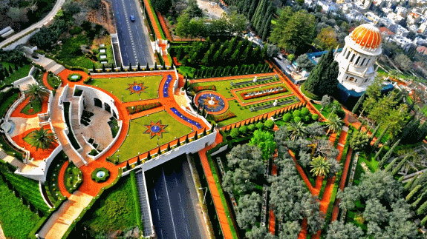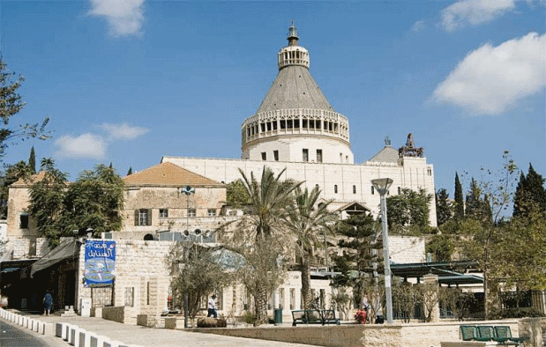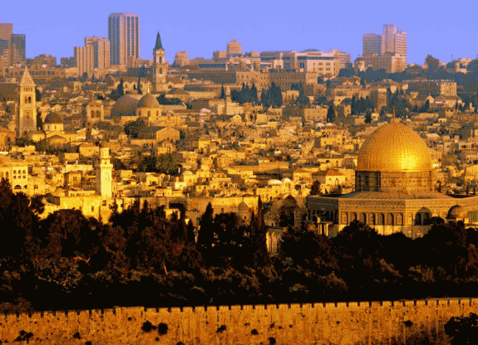

Завтрак. Храм Рождества Христова. Церковь Св. Екатерины. Поле пастушков - где ангел сообщил пастушкам о Рождестве Спасителя. Иерусалим. Святыни Елеонская гора, Гефсиманский сад, церковь «Слеза Иисуса» (Доминус Флевит), «Церковь Всех Наций». Панорама Иерусалима. Ужин. Ночлег.

**3**

**ДЕНЬ 3 (30/09/2019):**

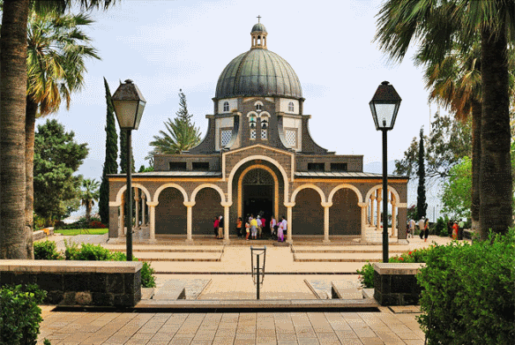 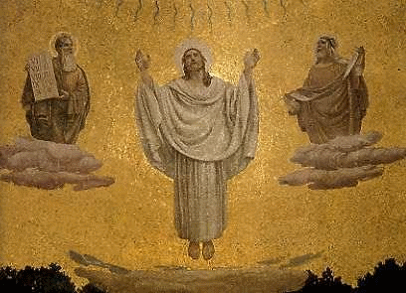  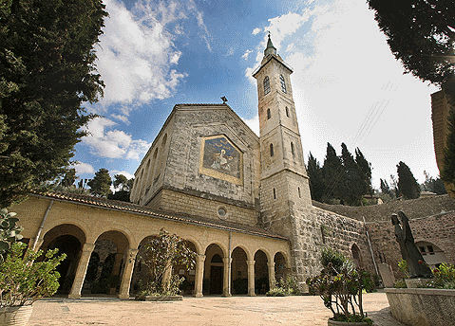

Завтрак. Виа Долороза (Крестная Дорога). Храм Гроба Господня. Гора Сион, могила царя Давида.

Комната Тайной вечери. Сионская горница. Дормицион - место Успения Богородицы. Стена Плача - сохранена западная стена Старого города, остатки первого и второго Иерусалимских храмов, у которых молился Иисус Христос. Ужин. Ночлег.

**4**

**ДЕНЬ 4 (01/10/2019):**

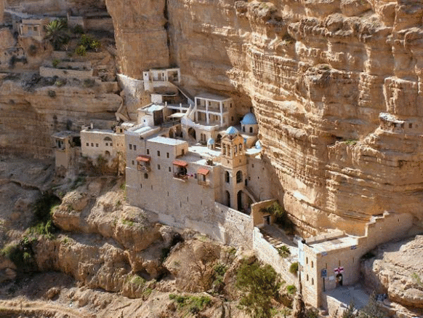 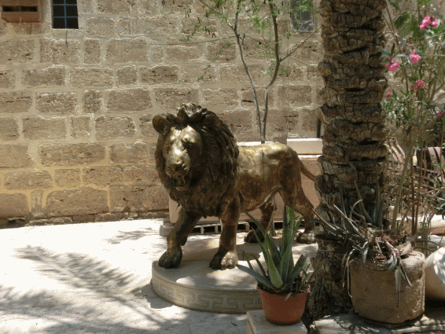 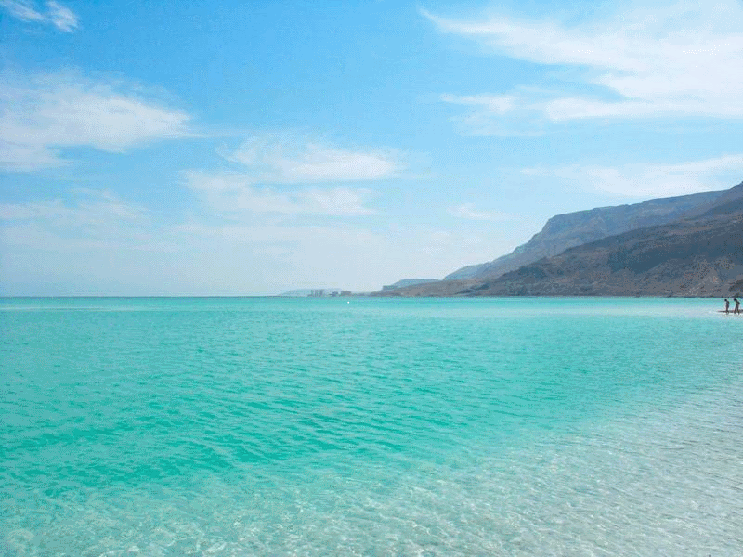

Завтрак. Иерусалим. Пустыня Иоанна Крестителя. Иванова купель. Эйн-Карем - место встречи Девы Марии и Елизаветы. Источник Марии.

Отдых на Мертвом море. Посещение фабрики или магазина с демонстрацией продукции Мертвого моря. Монастырь Св. Герасима в пустыне. Иерихон, гора искушений. Свободное время. Ужин. Ночлег.

**5**

**ДЕНЬ 5(02/10/2019):**

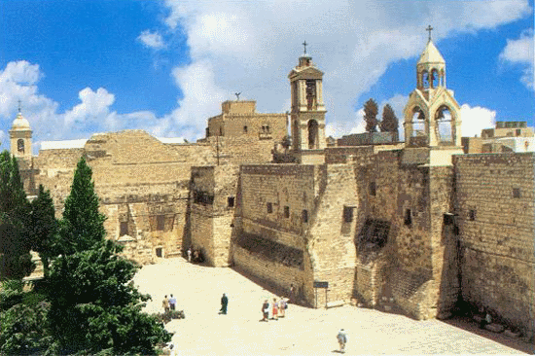 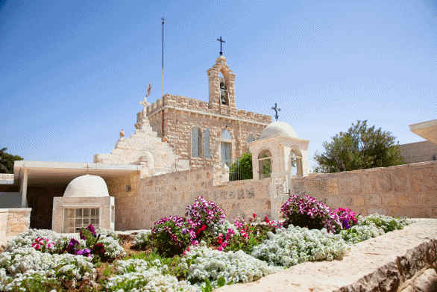 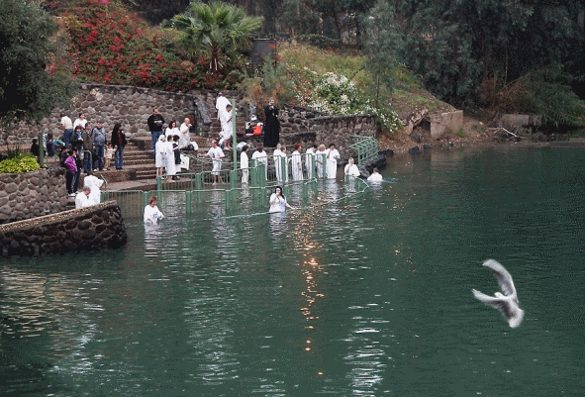

Завтрак. Назарет, город Благовещения, где проживало Святое Семейство и где сам Христос жил до начала Своего служения. Храм Благовещения. Кана Галилейская - церковь первого чуда Посещение святых мест в окрестностях моря Галилейского. Гора Блаженств, место провозглашения Нагорной проповеди. Табха (место чуда приумножения хлебов и рыб). «Минза Кристи» (Церковь первенства Петра). Капернаум, «Город Иисуса». Иордан - место крещения. Омовение в водах Иордана. Ужин. Ночлег.

**6**

**ДЕНЬ 6(03/10/2019):**

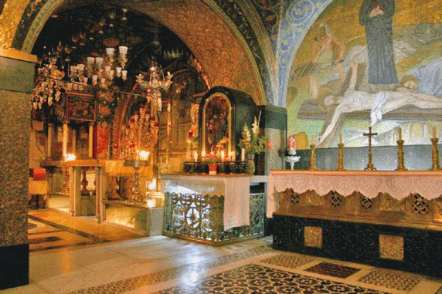 https://gal-jobs.com.ua/wp-content/uploads/ckeditor_assets/pictures/1075/content_.gif. 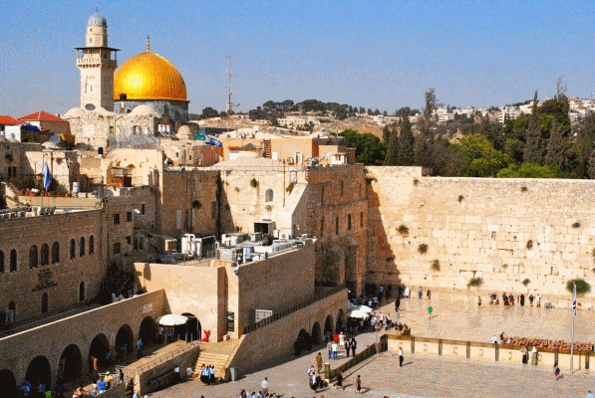

Завтрак. Освобождение номеров отеля. Выезд в Бен – Гурион, в условиях позднего вылета:

Тель-Авив - Яффо. Прогулка по улочкам старого города. Старинный порт и церковь святого Петра. Обзорная экскурсия Тель-Авивом. Свободное время, отдых на Средиземном море. Лидда, гробница Георгия Победоносца. Прилет.

 Стоимость 580 $ при проживании в DBL

**Включено в стоимость:**

* Авиаперелет в обе стороны Киев-Тель-Авив-Киев
* Проживание в отелях категории 4 * (CITY INN HOTEL, ROCKY HOTEL RAMALLAH) количество ночей согласно выбранной программы.
* Трансферы по программе
* Завтрак + ужин
* Экскурсионный пакет
* Комиссия агентам 40$/с человека

**Не включено в стоимость:**

* Чаевые гиду / водителю, входные билеты - 50 долл / чел
* страховой полис
* Личные расходы, дополнительные экскурсии, входные билеты
* Доплата за проживание в одноместном номере + 280 долл (нетто)